Деловая игра-квест для педагогов «Остров знаний»

Старший воспитатель МАДОУ детского сада № 3 Гуляева Ольг Андреевна
Цель: повышение качества профессиональной деятельности педагогов.
Задачи:
- расширить знания педагогов о методе кейс- технологии и их применении в образовательной деятельности;
- создать условия для профессионального общения, самореализации и стимулирования роста творческого потенциала педагогов;
- повысить профессиональное мастерство и квалификацию педагогов.
Оборудование: медиапроектор, презентация PowerPoint, экран.
Атрибуты: Наглядно-демонстрационный материал для выполнения заданий, задания для педагогов, конверты с заданиями.
Ведущий: Здравствуйте, уважаемые коллеги! Сегодня у нас состоится очередное заседание «Школы молодого воспитателя».
На протяжении этого учебного года мы с вами работаем над темой «Использование современных технологий в работе с детьми дошкольного возраста», сегодня мы будем говорить о Кейс технологии. Вам вашими наставниками было дано домашнее задание- подготовить информацию об этой технологии. Носегодня наше заседание пройдет не совсемв традиционной форме, предлагаю вам пройти квест «Остров знаний».
Время прохождения квеста - 20 минут, по истечении времени будет дан звуковой сигнал, и игра будет остановлена. Так как время у нас ограниченно, путешествовать вы будете вместе, и только на заключительном испытании, разделитесь на команды. Вам нужно пройти все испытания и найти клад. Я хочу передать вам карту. На карте обозначены пункты, где находятся конверты с заданиями.

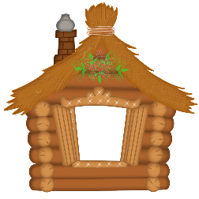
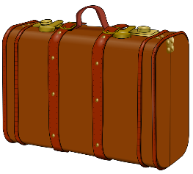
2
1

4
3

Ведущий: начинаем игру. Отправляемся в увлекательное путешествие. Желаю удачи!
Участники смотрят на карту определяют где находится конверт, находят первый конверт, Задание 1«Ребус»)
Ведущий:Первое задание – это ребус. Вам предлагается разгадать ребус с ключевым словом. (кейс-метод, ситуация)

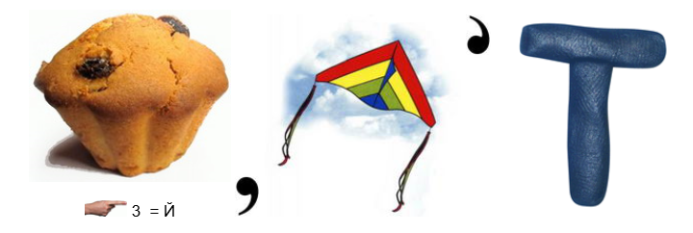

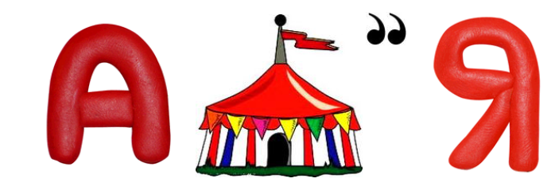

Подсказка: не всегда слово, которое изброжено на рисунке, нужно читать полностью. Если слева от рисунка помещена запятая, то это значит, что от его названия следует отбросить первую букву. Если нарисованы 2 или 3 запятые, то нужно отбросить соответственно 2 или 3 буквы. Так же и в конце слова.
Ведущий: отлично, вы прекрасно справились с 1 заданием. Можно двигаться дальше, переходим к следующей метке на карте, ищите конверт.
Задание 2 «Теоретик»
Ведущий:Вам необходимо ответить на вопросы. Обратите внимание на экран:
- Каким должен быть кейс?
Ответ:
- соответствовать четко поставленной цели создания и опираться на комплексно-тематическое планирование реализуемой программы
- иметь соответствующий уровень трудности и провоцировать дискуссию и игру;
- базироваться на игровых приемах и развивать мышление
- быть актуальным на сегодняшний день;
- иллюстрировать проблемы и иметь несколько решений.

- Где брать идеи для кейса ?
Ответ:
- Реальные жизненные ситуации
- Рассказы коллег, родителей
- Произведения художественной литературы, мультфильмы с проблемным содержанием
- Вопросы, поступки, игры детей

- Когда использовать кейс?
Ответ:
- Часть занятия (В начале – сформирует у детей интерес к теме, настроит на совместную работу ,в конце – поможет детям перейти к самостоятельной деятельности )
- Часть какой-либо деятельности

- Именно эта технология была разработана в творческой лаборатории «Инновационные технологии в работе с дошкольниками» Автономной Некоммерческой Организации Дошкольного Образования «Планета детства «Лада».(Технология Фото-кейс)

- Кейс, в котором описывается ситуация в конкретный период времени, формулируется проблема, предлагается найти путь для её решения — это…(Кейс-ситуация)

- Чем можно наполнить кейс? (Фото, иллюстрации, схемы, песни, мультфильмы, лэпбуки, загадки, сказки, стихи и т.п.)

- Назовите кто в России, в Краснодарском крае и в Армавире использует кейс-технологию и активно делится своим опытом?(д.с №26, города Электросталь Московской области,МБДОУ д/с №13 «Теремок» МО город – курорт Анапа, в Армавире на ПДС по познавательному развитию воспитатель д.с.№42 показывала открытое занятие, с использованием данной технологии)

Ведущий: Молодцы, вы очень хорошо подготовились к нашему заседанию и с легкостью справляетесь с поставленными задачами. Переходим к следующей метке, где же конверт?
Задание 3 «Путаница»
Ведущий:В конверте представлены этапы работы с кейсами, но они не пронумерованы, необходимо распределить их по порядку.(На мольберте)
Ответ:
Кейс-стадии:
1 шаг: формулирую одну конкретную проблему согласно образовательной программе и представляю ее как кейс с минимальными иллюстрациями проблемы и интересующими вопросами.
2 шаг: Кейс передается воспитанникам и родителям для его наполнения. Дети совместно с родителями выявляют причины проблемы и накапливают опыт по данной проблеме. Родители вместе с детьми определяют необходимые ресурсы и время для выполнения мероприятия.
3 шаг: После того, как ребята с родителями наполнили кейс информацией (фото, иллюстрации, схемы, песни, мультфильмы, лэпбуки, загадки, сказки, стихи и т.п.) готовые конверты с кейсами возвращаются мне.
4 шаг: Подготовленные материалы кейса демонстрируются на занятии в группах.
5 шаг: На занятии с детьми провожу исследовательскую и аналитическую деятельность с материалами кейса. Каждый ребенок рассказывает, что он узнал о цветке, дети обмениваются информацией.
6 шаг: вместе с воспитанниками вырабатываем решение по проблеме кейса (каково строение цветка, необходимые условия роста растения)
7 шаг: Демонстрация конкретного продукта и эффективности решения проблемы кейса (Составляет схему, графический план или какой-либо другой продукт по решению кейса в конце занятия с детьми и в беседе с родителями выявляю, с какими трудностями пришлось столкнулись, работая с кейсом, что полезного извлекли для себя (обратная связь).
Ведущий: Вы отлично справились, практически со всеми заданиями. И уже совсем близки к кладу. Осталась последняя метка на вашей карте.
Задание «Практическое»
Ведущий:Наставники со своими подопечными могут выбрать место за любым столом. Спасибо!Готовы?
У вас на столе лежат конверты ознакомьтесь с содержимым, вам необходимо за 5минут определить вид кейса, сформулировать задачи, составить вопросы и пути решения.После чего от каждой команды выбираете по одному представителю, который и будет представлять ваш кейс.
Приступаем к выполнению задания…
Ведущий: Уважаемые коллеги, время обсуждения подошло к концу. Кто готов первым представить свой кейс?
Представление кейсов.
1.В 1 конверте находится текст:
Аня звонит Маше по телефону.
-Маш привет.
-Это не Маша. Это ее мама.
-А мне Маша нужна.
-Сейчас я ее позову.
-Маш, это ты? Привет! Слушай, принеси мне завтра книгу со стихами.
-Хорошо
-Ну ладно, пока!
(это кейс-стади, так как в нем изложена конкретная ситуация. Использование этого кейса в работе с детьми поможет решить следующие задачи: закрепить знания правил и норм речевого этикета, формировать культуру общения.
Вопросы и задания для детей:
- Можно ли назвать Аню воспитанной девочкой? Почему?
- О каких правилах забыла Аня, разговаривая по телефону?
- Какие ошибки допустила?
- Предложите свой вариант разговора по телефону. Обыграть ситуацию.
Решение кейса: 1) Всегда надо здороваться и прощаться.
2)Со взрослыми надо говорить вежливо.
3) Просить надо вежливо, а не требовать. )
Ведущий: спасибо, передаем слово представителю следующей команды.
Воспитатель:
2. В 2 конверте 2 фотографии: на каждой изображен шкаф, в одном беспорядок в другом одежда сложена аккуратно.
(это фото-кейс. Задачи кейса: приучать аккуратно складывать и вешать одежду, воспитывать стремление быть опрятным, аккуратным.
Фото-кейс, кроме фото, который отражает проблему, должен содержать текст, описывающий совокупность событий. Текст: Дети в саду пришли с прогулки. Все стали раздеваться и складывать вещи в шкафчик. Леонтий тоже разделся и запихнул вещи в шкаф. Вечером, когда мама пришла в сад, она огорчилась, когда Леонтий стал одеваться домой.
Почему огорчилась мама? Что Леонтий сделал неправильно?
Решение: нужно складывать вещи в шкафу потому, что:
1) надо уважать чужой труд (мама их гладила);
2) это экономит время (вещи лежат на своих местах, их не надо искать);
3) ты выглядишь опрятно (вещи не мятые);
Вывод: вещи должны лежать на своих местах и аккуратно сложены.
(содержимое данного кейса можно использовать с детьми всех возрастов, в младшем возрасте он будет обучающим, а в других закрепляющим навыки)
Ведущий:Заключительное задание вами выполнено, пришло время найти клад.
(Чемодан закрыт, на нем надпись)
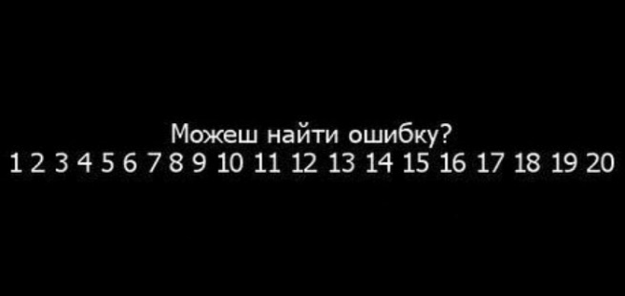
Ведущий: Я не сомневалась, что вы без проблем справитесь со всеми заданиями.(открывают чемодан)Примите в дар буклеты, которые помогут вам при работе с кейс-технологией.
.
Обратная связь.
Ведущий:и в завершении нашего заседания после того, как вы сами стали участниками квест-игры, попробовали наполнить кейс, я попрошу Вас ответить на вопрос:
-узнала ли я для себя что-то новое? (да, было очень интересно, мы не только закрепили теорию, но и попробовали решить кейс, когда смотришь на картинку видишь одно решение, но вступив в дискуссию, оказывается что их гораздо больше, а еще на практике попробовали квест-игру)
-воспользуюсь ли я этой технологией? (да, еще для наполнения кейсов я буду привлекать родителей, я читала что существуют живые и мертвые кейсы, живые это те которые можно постоянно дополнять новыми решениями, я думаю что с помощью родителей и детей, они будут всегда живыми.)
-где я ее могу применить?(кейс-технология не привязана ко времени, поэтому кейсы можно использовать в любое время и в любом месте)
Ведущий:Рассмотрение данной технологии очень актуально в наше время, и я надеюсь, вы будете активно применять ее в своей педагогической деятельности, так как Кейс-технология позволяет
педагогам - умело проектировать образовательный процесс;
детям - возможность проявлять активность, самостоятельность, инициативу;
родителям – принимать активное участие в образовательном процессе
Спасибо, наша работа была сегодня очень плодотворной.

